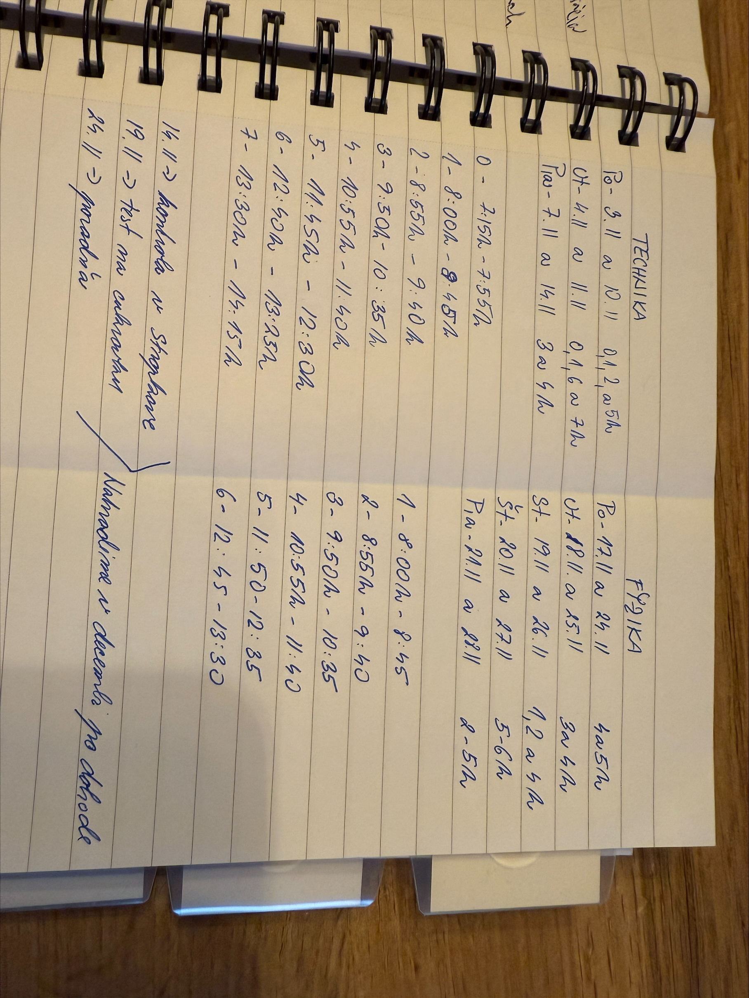
Lechman Karolína RH SPP2 ZŠ ZS 25/26

